INFORME DE LA COMISIÓN DE AGRICULTURA, SILVICULTURA Y DESARRROLLO RURAL RECAÍDO EN EL PROYECTO DE LEY QUE MODIFICA LA LEY N°19.162, PARA AUMENTAR SANCIONES A QUIENES ADULTEREN O FALSIFIQUEN INFORMACIÓN EN EL SISTEMA DE TRAZABILIDAD DEL GANADO Y LA CARNE

BOLETÍN N° 13.805-1

HONORABLE CÁMARA:

La Comisión de Agricultura, Silvicultura y Desarrollo Rural pasa a informar, en primer trámite constitucional y primero reglamentario, el proyecto de la referencia, de origen en una moción de los diputados Pedro Pablo Alvarez-Salamanca Ramírez, Harry Jürgensen Rundshagen, Miguel Mellado Suazo, Jaime Naranjo Ortiz, Diego Paulsen Kehr, Jorge Sabag Villalobos, Frank Sauerbaum Muñoz, Ignacio Urrutia Bonilla y Cristóbal Urruticoechea Ríos, y de la diputada Alejandra Sepúlveda Orbenes.

I.- CONSTANCIAS REGLAMENTARIAS PREVIAS.

1) Idea matriz o fundamental del proyecto de ley.

La iniciativa legal en informe es aumentar las sanciones a quienes adulteren o falsifiquen la información en el sistema de trazabilidad del ganado y carne establecido en la ley Nº19.162.

2) Normas de quórum especial.

La iniciativa legal en informe no posee normas de quórum especial.

3) Normas que requieran trámite de Hacienda.

El proyecto de ley no requiere ser conocido por la Comisión de Hacienda.

4) Aprobación en general del proyecto de ley.

El proyecto fue aprobado en general por la unanimidad de los presentes, (12-0-0) señoras Loreto Carvajal, Emilia Nuyado y Alejandra Sepúlveda y señores René Alinco, Pedro Pablo Álvarez Salamanca, Ramón Barros, Harry Jürgensen, José Pérez, Jorge Rathgeb, Jorge Sabag, Frank Sauerbaum e Ignacio Urrutia.

5) Diputado informante.

Se designó Diputado informante al señor Harry Jürgensen Rundshagen.

II.- ANTECEDENTES Y FUNDAMENTOS

a) Antecedentes y fundamentos.

La moción señala que, de acuerdo con la información entregada por ODEPA la producción de carnes en Chile es liderada por la de aves siendo altamente integrada y concentrada en un reducido número de productores, alcanzando 675 mil toneladas. En segundo lugar, se encuentra la producción de carne de cerdo, que cuenta con 237 mil reproductoras y llega a 584 mil toneladas, de las cuales cerca de 40% se destina a la exportación. Luego se ubica la producción bovina (200 mil toneladas), orientada principalmente al mercado interno y muy relevante, ya que cuenta con sobre 120 mil productores.

Asimismo, menciona que, desde enero de 2015, Chile puede exportar carnes rojas a China, proceso que requirió varios años de trabajo y el cumplimiento a varios requisitos y etapas.

Los mocionantes, agregan que, en los últimos años, las exportaciones de carne desde Chile han aumentado significativamente, el año 2018 el envío de carne aumentó en un 24%, en ese momento Juan Carlos Domínguez, Presidente Ejecutivo de la Asociación de Exportadores de Carne de Chile, ChileCarne, señaló “Hemos construido una industria productora y exportadora de carne de nivel mundial gracias al trabajo conjunto público-privado. Pero no debemos conformarnos. La demanda de proteínas en el mundo aumenta día a día, y debemos pensar como país la forma en poder responder a esta gran demanda, y a un mercado cada vez más competitivo donde Chile es el quinto actor más relevante”.

Del mismo modo, los autores de la iniciativa legal resaltan que el año 2019 también se batieron records y las exportaciones agropecuarias de Chile alcanzaron los US$ 8.017 millones en los nueve primeros meses del año, lo que significó un aumento de 0,4% respecto del mismo período del año 2018 y un avance de 26% a 28% como proporción de los envíos no carne. Los embarques agropecuarios, marcaron también máximos históricos las carnes, con US$ 851 millones, repartidas entre cerdo (US$ 445 millones), ave (US$ 312 millones) y bovinos (US$ 63 millones). Por destino, destacó China, que concentró un 32% de los envíos de carne a septiembre, un nivel muy distante del 16% que registraba en el mismo período de 2018.

Asimismo, se destaca que durante el año 2020 las exportaciones de carne bovina continúan al alza, impulsadas principalmente por la demanda China. A julio de 2020 se ha enviado un total de 15.017 toneladas por un valor de USD 59,6 millones FOB. El país asiático representa el 85,1% del valor exportado y los envíos han aumentado en un 79,4% durante enero-julio 2020/19. Por otro lado, durante igual período de tiempo se ha importado un total de 108.427 toneladas de carne bovina por un valor de USD 506,2 millones CIF, provenientes principalmente desde Paraguay, Brasil y Argentina. Si bien tales cifras son muy superiores a las exportaciones, cabe señalar que los efectos de la pandemia sobre las importaciones de carne bovina son importantes, disminuyendo un -17,2% el volumen importado en relación con el 2019.

Lo anterior muestra que en los últimos años Chile y los productores de carne han desarrollado un importante trabajo para impulsar las exportaciones y en posicionar la carne chilena a nivel internacional, en especial en el mercado Chino.

Destacan que sin perjuicio del esfuerzo que se ha realizado, existen personas inescrupulosas que han tenido un actuar reprochable y que ponen en peligro la imagen que ha construido el país y el prestigio y seriedad de nuestras exportaciones. Así por ejemplo lo dio a conocer Meganoticias en su reportaje del domingo 13 de septiembre de 2020, donde un productor habría adulterado información de animales en el sistema de trazabilidad SIPEC.

La iniciativa menciona que la ley Nº19.162, que data del año 1992, establece el sistema obligatorio de clasificación de ganado, tipificación y nomenclatura de sus carnes y regula funcionamiento de mataderos, frigoríficos y establecimientos de la industria de la carne. Esta ley establece en su artículo 8º las sanciones a la infracción a las normas sobre salud animal en mataderos, sobre clasificación de ganado, tipificación de sus canales y nomenclatura de corte y al cambio, adulteración o eliminación de una tipificación o nomenclatura en el proceso de comercialización. La sanción establecida va a 10 a 100 unidades tributarias mensuales y el comiso del producto.

Sostienen que para la realidad actual esta sanción resulta extremadamente baja, sin tener un verdadero castigo quien puede causar un daño enorme a otros productores y nuestro país.

Por lo anterior, se propone aumentar las sanciones para quienes en un proceso de exportación adulteren información de trazabilidad animal.

b) Normas legales o reglamentarias que se propone modificar o que inciden, directa o indirectamente, en esta iniciativa legal.

El proyecto modifica la ley Nº 19.162, que establece sistema obligatorio de clasificación de ganado, tipificación y nomenclatura de sus carnes y regula funcionamiento de mataderos, frigoríficos y establecimientos de la industria de la carne.

III.- CONTENIDO DEL PROYECTO DE LEY.

El proyecto de ley consta de un artículo único permanente, que modifica el artículo 8° de la ley N° 19.162, que establece sistema obligatorio de clasificación de ganado, tipificación y nomenclatura de sus carnes y regula funcionamiento de mataderos, frigoríficos y establecimientos de la industria de la carne, en la forma que se indica:

- En el inciso primero, se reemplaza el guarismo “100” por “500”, aumentando el máximo de la multa.

b) Se incorpora un inciso final, estableciendo que los que, en un proceso de exportación, realicen las conductas establecidas en el inciso primero serán sancionado con multa de 100 a 1.000 unidades tributarias mensuales y con el comiso de los productos. Adicionalmente, se les aplicará la prohibición de exportar entre 3 a 5 años y, en caso de reincidencia, dentro de los 5 años siguientes a terminada la prohibición esta será sancionada con la prohibición perpetua para exportar. Si se trata de una persona jurídica, la misma sanción recaerá sobre la o las personas naturales controladoras de dicha sociedad y las demás sociedades que sean controladas por estas.”

IV.- DISCUSIÓN DEL PROYECTO DE LEY.

a.- Discusión general.

El diputado Harry Jürgensen, autor del proyecto, manifestó lo preocupante que es la baja de la masa ganadera en el país y las medidas que podrían adoptarse para aumentarla. Agregó que un incentivo para incrementar la masa ganadera dice relación con buscar mercados para colocar los productos cárnicos, precisando que Chile ha hecho un tremendo esfuerzo al respecto, teniendo en consideración sus diversas exigencias a la hora de exportar.

A mayor abundamiento, informó que Chile desde enero de 2015 puede exportar carnes rojas a China y a otros mercados más, sin embargo, afirmó que todo esto puede terminar cuando personas inescrupulosas a través de malas prácticas pretendan, por ejemplo, alterar el sistema de trazabilidad de la carne.

Comentó que el año 2018 Chile aumentó las exportaciones significativamente, donde los envíos de carne se han incrementado en un 24%. Además, expresó que el 2019 también se batieron records y las exportaciones agropecuarias de Chile alcanzaron los US$ 8.017 millones en los nueves primeros meses del año, lo que significó un aumento de 0,4% respecto del mismo periodo de 2018 y un avance de 26% a 28% como proporción de los envíos no carne.

Explicó que el proyecto de ley pretende aumentar las sanciones a quienes adulteren o falsifiquen información en el sistema de trazabilidad del ganado y carne establecido en la ley N°19.162, con el objeto de evitar fraudes en los sistemas y mantener la seguridad y certeza de los mercados internacionales, toda vez que las sanciones actuales son muy bajas.

El Director Nacional del Servicio Agrícola y Ganadero, señor Horario Borquez, comentó que el SAG tiene una posición favorable respecto de la aprobación del proyecto de ley.

En su opinión, que pareciera ser que el problema es real y la posibilidad de aumentar las exportaciones son cada día mayores y, por lo tanto, opinó que existe un riesgo latente que podría afectar a los mercados internacionales, precisando que por suerte se pudo descubrir a tiempo el fraude efectuado por un exportador, situación que pudo haber traído consigo consecuencias mayores, como haber perdido el mercado de bovinos con China.

Estimó muy importante cumplir con los requisitos de trazabilidad al encontrarse en los acuerdos sanitarios que ha suscrito Chile con los demás países.

Por último, sugirió modificar el nuevo inciso final que se pretende incorporar al artículo 8° de la ley N°19.162, con el propósito se hacer aplicable la sanción a todos los aspectos que regula la ley que estén relacionadas con salud animal o trazabilidad.

El asesor del Ministerio de Agricultura, señor Andrés Meneses, explicó que el proyecto de ley básicamente tiene dos puntos:

1) Modifica en el inciso primero del artículo 8º de la ley Nº19.162, cambiando el guarismo “100” por “500” UTM, aumentando el techo de las sanciones que el Servicio Agrícola y Ganadero puede recorrer ante una infracción de las conductas establecidas en la normativa.

2) Dice relación con ámbito dentro del cual se deben aplicar las nuevas sanciones que establece el proyecto de ley que podrían ir de las “100” a “1000” UTM, cuando en los procesos de exportación se incurran infracciones a la ley, relacionados con temas de trazabilidad y salud de los animales.

El diputado Harry Jürgensen sugirió a la Comisión considerar la opinión del Ejecutivo, con el objeto de precisar la norma propuesta.

El diputado Ignacio Urrutia expresó que en la actualidad la multa es muy baja, por lo que subirla a 1000 UTM es un gran paso, sin embargo, opinó que una empresa exportadores no le afectaría tal cifra, sugiriendo aumentarla a 2000 UTM.

El diputado José Pérez reflexionó que Chile tiene menos cabezas de vacuno que otros países del continente en relación con el número de habitantes, como sucede con Uruguay.

En síntesis, estimó que la exportación de vacuno podría dejar sin masa ganadera de esa naturaleza a Chile.

El señor Horacio Borquez sostuvo que efectivamente existen alrededor de 3 millones de cabezas de ganado en Chile, no obstante, afirmó que la exportación de esta carne posee características especiales, desde el punto de vista sanitario, alimentario y genérico, siendo la acción de exportar realmente la gran posibilidad que tiene Chile para ostentar una mayor rentabilidad de su masa ganadera. Acotó que el 60% de la carne que se consume en el país es importada, pero no dice relación con la exportación ya que dichas cantidades aún son bastantes pequeñas.

El Presidente de la Asociación de Plantas Faenadoras Frigoríficas de Carnes de Chile (FAENACAR), señor Alejandro Anwandter.

Agradeció la instancia de exponer en la Comisión, con el objeto de visibilizar la importancia de las exportaciones de carne.

Comentó que representan solo el 1% de la masa ganadera respecto al MERCOSUR, sin embargo, han logrado conquistar poderosos mercados, especialmente el de China, donde se han caracterizado por generar cumplimiento y alta confianza en los negocios comprometidos y en el tipo de materia prima que se vende. Acotó que lo anterior ha tenido un impacto creciente en la ganadería, elevando los precios de los animales que son exportados, en algunas categorías más que en otras, como sería el vacuno donde existen diferencias que van desde un 20% a 35% según la época del año.

Sostuvo que el aumento en el precio de los animales beneficia a todos los estamentos que participan en el proceso de la carne, desde la crianza de los terneros, los engorderos y la industria propiamente tal.

A mayor abundamiento, explicó que existen una serie de requisitos que se deben cumplir, ejemplificando con el arete electrónico que se inserta en la oreja del animal, toda vez que algunos intentan cambiarlo para beneficiarse en un cierto mercado.

El Gerente General de la Asociación de Plantas Faenadoras Frigoríficas de Carnes de Chile (FAENACAR), señor Rafael Lecaros, expuso en base a una presentación que dejó a disposición de la Comisión.

Hizo alusión a las cifras de lo que ha pasado a partir de 2015 -cuando se iniciaron las exportaciones a China- y cuál es la proyección al 2020, acotando que se han superado los US 100 millones, creciendo un 500% en 5 años.
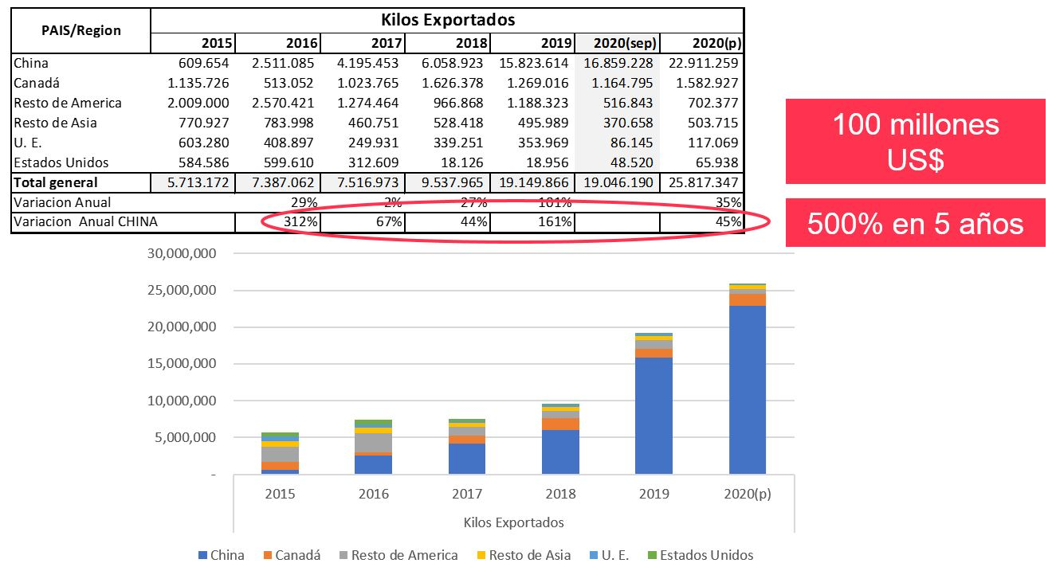

Además, se refirió al impacto de las exportaciones de carne en la economía y el empleo de Chile, explicando que el primer grafico dice relación con la evolución de la masa ganadera bovina en Chile, precisando que desde el 2015 -al iniciar las exportaciones a China- comienza a incrementarse la masa ganadera. Dejó en claro que este aumento se concentra especialmente entre las regiones del Biobío y Los Lagos.

Asimismo, declaró que esta actividad genera 480.096 empleos en forma directa e indirecta y, en ese sentido, afirmó que el proyecto presentado pone en relevancia y aborda la importancia que han tenido las exportaciones y como estas se deben proteger y cuidar.

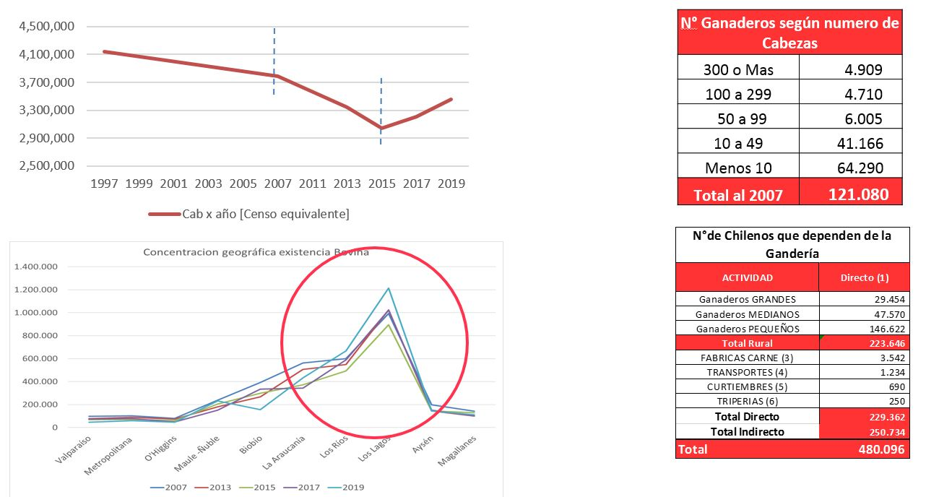

Por último, explicó un diagrama de la trazabilidad para la exportación, señalando que China hace alusión a la trazabilidad de nacimiento, es decir, desde que nace el animal se debe identificar con un arete electrónico (autocrotal) a través del sistema de Formulario de Movimiento Animal que lleva adelante el Servicio Agrícola y Ganadero. Dejó en claro que cada vez que se realice un movimiento del animal, estos deben quedar registrados en el sistema con el número correspondiente, precisando que si existe cualquier adulteración del número u otra causal durante el proceso, se pierde automáticamente la trazabilidad.

En definitiva, el SAG certifica la carne que se va entregar al consumidor, en base a la confianza que le entregan todas las condiciones prediales, las cuales son monitoreadas y controladas a través del sistema y, también, las condiciones y requisitos de los países externos en relación con el cumplimiento de las normativas.

En síntesis, aclaró que esta es una labor bastante compleja porque un animal entre que nace y se faena puede haber pasado entre 3 a 10 años, por lo que mantener el seguimiento de todos los eslabones de la cadena es parte fundamental de la trazabilidad, opinando que cualquiera que pretenda romper este sistema debiese ser sancionado en forma enérgica, con el objeto de desincentivar dichas acciones.

Instó en fiscalizar y sancionar cualquier tipo de irregularidad durante todo el proceso y no solamente al final del mismo, ya que en ese momento es muy difícil detectar alguna anomalía en el proceso completo.
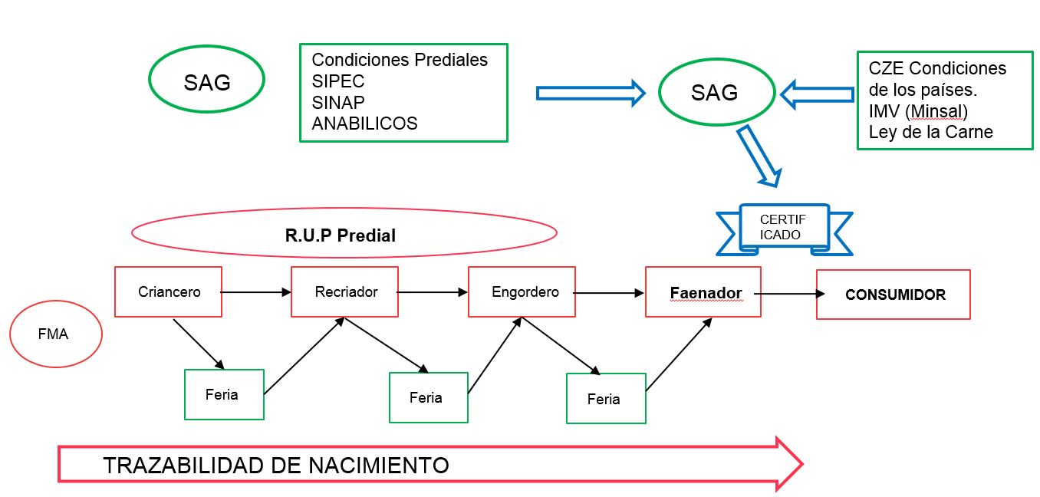

El Jefe de la División de Protección Pecuario del Servicio Agrícola y Ganadero, señor Oscar Videla.

Manifestó que están de acuerdo con la propuesta de proyecto de ley, considerando que hay que fortalecer las posibles sanciones, toda vez que las actuales solo llegan a 100 UTM en cualquiera de las hipótesis por infringir la ley.

Asimismo, sostuvo que la propuesta de incorporar un nuevo inciso al artículo 8° de la ley N°19.162, viene a sancionar con una multa de 100 a 1000 UTM a quienes incurrieren en infracciones a esta ley, básicamente relacionadas con salud animal o trazabilidad en un proceso de exportación, dejando en claro que puede ser en cualquier parte de la cadena o eslabón del procedimiento.

El Asesor del Ministerio de Agricultura, señor Andrés Meneses, explicó que si se pretende proteger de mejor forma el sistema de exportaciones es necesario que cada uno de los eslabones de la cadena productiva este expuesta a las mismas sanciones en caso de que existan adulteraciones con respecto al dispositivo de identificación animal y, en ese sentido, opinó que el nuevo inciso final que se propone para el artículo 8° de la ley N°19.162 es una buena solución en cuanto a la aplicación del viejo adagio jurídico “Allí donde la ley no distingue no debe el intérprete distinguir”.

Acotó que el proyecto de ley no menciona a ninguno de los eslabones de la cadena, sin embargo, afirmó que con la redacción propuesta a través de la indicación se entiende que estarían quedando cubiertas las infracciones que se puedan cometer en cualquiera de los eslabones que estén dentro de la cadena productiva, siempre y cuando se traten de infracciones a la ley en materia de salud animal o trazabilidad en un proceso de exportación.

El señor Alejandro Anwandter manifestó que muchas veces lo realmente importante no es la carne sino que el producto destinado a carne, decir, el novillo o la vaca vivo donde se produce la transgresión -además de la carne- porque puede darse el supuesto que una planta exportadora adultere para exportar el producto carne, debido a que el productor no exporta sino que este produce para finalmente exportar.

El diputado Sabag (Presidente) señaló que lo anteriormente expuesto es parte de la historia de la ley y, además, se facultó a la Secretaría de la Comisión para realizar cambios de forma a la redacción del proyecto.

b.- Votación general.

Sometido a votación, el proyecto de ley fue aprobado en general por la unanimidad de los presentes, (12-0-0) señoras Loreto Carvajal, Emilia Nuyado y Alejandra Sepúlveda y señores René Alinco, Pedro Pablo Álvarez Salamanca, Ramón Barros, Harry Jürgensen, José Pérez, Jorge Rathgeb, Jorge Sabag, Frank Sauerbaum e Ignacio Urrutia.

c.- Votación particular.

Artículo único

“Artículo único.- Modifícase el artículo 8° de la ley N° 19.162, que establece sistema obligatorio de clasificación de ganado, tipificación y nomenclatura de sus carnes y regula funcionamiento de mataderos, frigoríficos y establecimientos de la industria de la carne, en la forma que se indica:

a) En el inciso primero reemplázase el guarismo “100” por “500”.
b) Agregáse el siguiente inciso final:

“Quien realice las conductas establecidas en el inciso primero en un proceso de exportación será sancionado con multa de 100 a 1.000 unidades tributarias mensuales y con el comiso de los productos. Adicionalmente, serán sancionados con la prohibición de exportar entre 3 a 5 años, en caso de ser reincidente dentro de los 5 años siguiente a terminada la prohibición la conducta será sancionada con la prohibición perpetua para exportar. En caso de tratarse de una persona jurídica, la misma sanción recaerá sobre la o las personas naturales controladoras de dicha sociedad y las demás sociedades que sean controladas por estas.”

Los diputados Jürgensen, Álvarez-Salamanca, Sabag y la diputada Carvajal, presentaron indicación para reemplazar la letra b), por la siguiente:

“b) Agrégase el siguiente inciso final:

“Quien, en un proceso de exportación, incurriere en infracciones a esta ley relacionadas con salud animal o trazabilidad, será sancionado con multa de 100 a 1.000 unidades tributarias mensuales y con el comiso de los productos. Adicionalmente, serán sancionados con la prohibición de exportar entre 3 a 5 años. En el supuesto de ser reincidente dentro de los 5 años siguientes a terminada la prohibición, la conducta será sancionada con la prohibición perpetua para exportar. En caso de tratarse de una persona jurídica, la misma sanción recaerá sobre la o las personas naturales controladoras de dicha sociedad y las demás sociedades que sean controladas por estas.”.

Sometida a votación, el artículo y la indicación se aprobó por la unanimidad de los presentes, (12-0-0) señoras Loreto Carvajal, Emilia Nuyado y Alejandra Sepúlveda y señores René Alinco, Pedro Pablo Álvarez Salamanca, Ramón Barros, Harry Jürgensen, José Pérez, Jorge Rathgeb, Jorge Sabag, Frank Sauerbaum e Ignacio Urrutia.

V. ARTICULOS E INDICACIONES RECHAZADAS.

No hubo artículos e indicaciones rechazadas.

VI. INDICACIONES INADMISIBLES.

No hubo indicaciones declaradas inadmisibles.

---------

Por las razones señaladas y por las que expondrá oportunamente el diputado Informante, la Comisión de Agricultura, Silvicultura y Desarrollo Rural recomienda aprobar el siguiente:

PROYECTO DE LEY

“Artículo único.- Modifícase el artículo 8° de la ley N° 19.162, que establece sistema obligatorio de clasificación de ganado, tipificación y nomenclatura de sus carnes y regula funcionamiento de mataderos, frigoríficos y establecimientos de la industria de la carne, en la forma que se indica:

a) En el inciso primero, reemplázase el guarismo “100” por “500”.

- Agrégase el siguiente inciso final:

“Quien, en un proceso de exportación, incurriere en infracciones a esta ley relacionadas con salud animal o trazabilidad, será sancionado con multa de 100 a 1.000 unidades tributarias mensuales y con el comiso de los productos. Adicionalmente, serán sancionados con la prohibición de exportar entre 3 a 5 años. En el supuesto de ser reincidente dentro de los 5 años siguientes a terminada la prohibición, la conducta será sancionada con la prohibición perpetua para exportar. En caso de tratarse de una persona jurídica, la misma sanción recaerá sobre la o las personas naturales controladoras de dicha sociedad y las demás sociedades que sean controladas por estas.”

------

Se designó Diputado Informante al señor Harry Jürgensen Rundshagen.

------

Tratado y acordado, según consta en las actas de las sesiones de fecha 24 de noviembre y 1 de diciembre de 2020, con la asistencia de las diputadas Jenny Álvarez Vera, Loreto Carvajal Ambiado, Emilia Nuyado Ancapichún y Alejandra Sepúlveda Orbenes y de los diputados René Alinco, Pedro Pablo Álvarez-Salamanca Ramírez, Ramón Barros Montero, Harry Jürgensen Rundshagen, José Pérez Arriagada, Jorge Rathgeb Schifferli, Jorge Sabag Villalobos (Presidente), Frank Sauerbaum Muñoz e Ignacio Urrutia Bonilla.

Asistió, además, el diputado Pablo Prieto Lorca.

Sala de la Comisión, a 1 de diciembre de 2020.

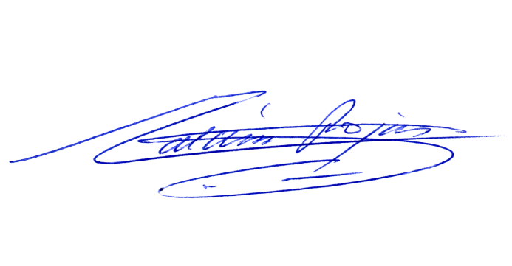

MARÍA TERESA CALDERÓN ROJAS
Abogada Secretaria de la Comisión

https://www.odepa.gob.cl/rubros/carnes
https://www.24horas.cl/economia/exportaciones-de-carne-chilena-superaron-los-mil-millones-de-dolares-en-2018-3192990
https://www.df.cl/noticias/economia-y-politica/comercio-exterior/exportaciones-de-carne-chilena-batenrecord-y-china-se-afianza-como-el/2019-10-14/122557.html
https://www.odepa.gob.cl/publicaciones/boletines/boletin-de-la-carne-agosto-2020
https://www.meganoticias.cl/reportajes/313405-reportajes-carne-adulterada-exportacion-chile-china-sag-jdx14.html
https://www.camara.cl/legislacion/comisiones/documentos.aspx?prmID=1703 (Sesión 113)

